Menghidupkan kembali demokrasi di Bangladesh tetap menjadi tantangan.
Melarang Liga Awami dapat semakin mengikis nilai-nilai dan praktik demokrasi di Bangladesh.
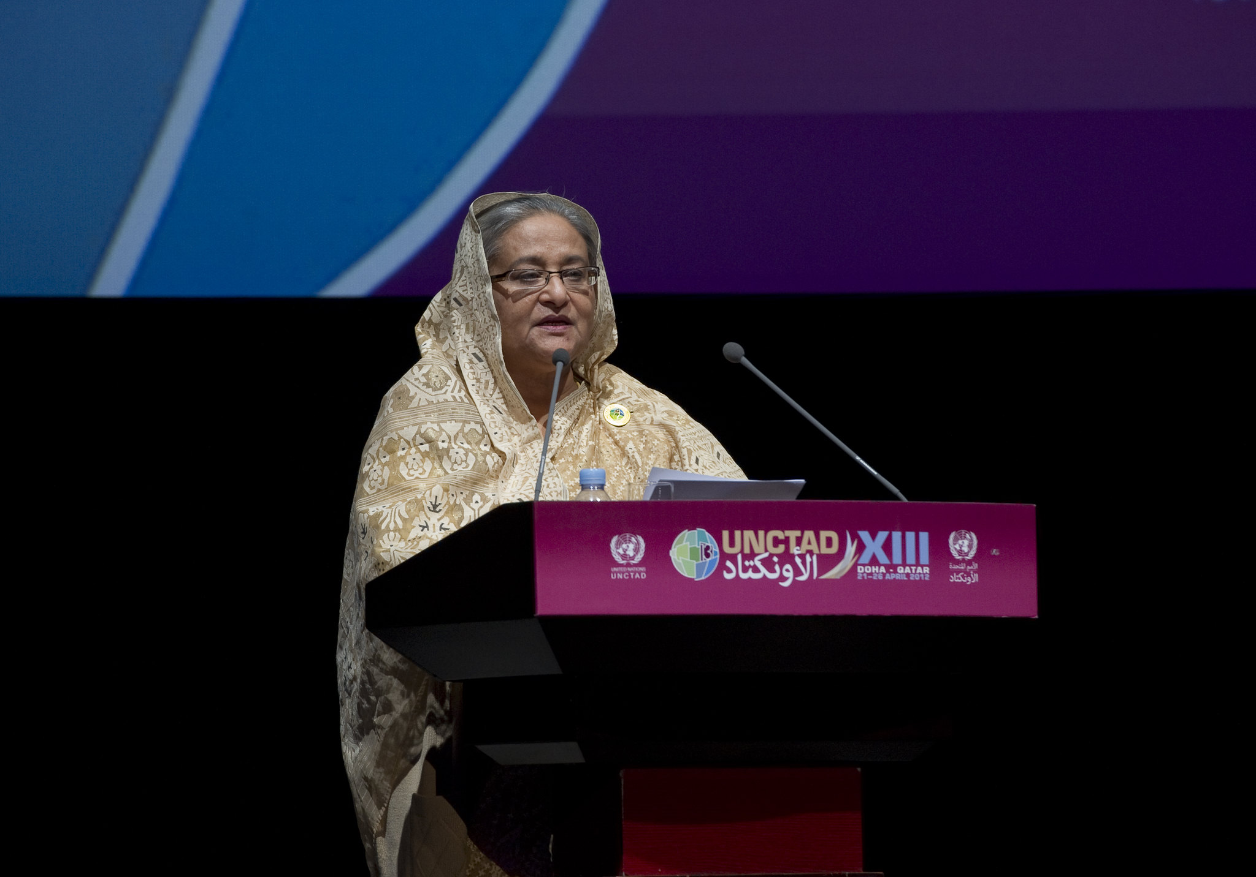
Mantan Perdana Menteri Sheikh Hasina. Bangladesh belum menyaksikan pemilihan umum yang bebas dan adil selama hampir satu dekade. Foto: UNCTAD, CC BY-SA 2.0
Oleh: |  | Editor:
Anindita Ghoshal - Diamond Harbour Women's University |  | Chandan Nandy, Commissioning Editor, 360info - Samrat Choudhury, Commissioning Editor, 360info

Melarang Liga Awami dapat semakin mengikis nilai-nilai dan praktik demokrasi di Bangladesh.

Pada 16 Mei, kelompok-kelompok kecil pendukung Liga Awami mengadakan demonstrasi dadakan di setidaknya 30 lokasi di Dhaka dan beberapa kota lain di Bangladesh. Demonstrasi ini bersifat menantang – untuk mengekspresikan ketidakpuasan mereka terhadap larangan "bersyarat" terhadap partai tersebut pada 10 Mei, yang telah digulingkan dari kekuasaan pada Agustus 2024.
Keputusan rezim sementara yang dipimpin Muhammad Yunus untuk melarang Liga Awami didorong oleh tuntutan sekelompok mahasiswa yang memimpin gerakan Juli-Agustus 2024 melawan Perdana Menteri saat itu, Sheikh Hasina.
Larangan tersebut, yang diberlakukan berdasarkan Undang-Undang Anti-Terorisme Bangladesh tahun 2009, diterapkan sembilan bulan setelah pemerintahan Yunus mengambil alih kekuasaan pada 8 Agustus 2024. Langkah ini dianggap sebagai tindakan yang merugikan struktur demokrasi Bangladesh yang sudah rapuh, yang berulang kali diserang – dan ironisnya – oleh kekuatan politik, termasuk partai yang kini dilarang.
Penggulingan Sheikh Hasina pada Agustus 2024 diharapkan akan membawa era baru demokrasi dengan tata kelola yang lebih baik, pemilihan umum yang adil, perlindungan hak asasi manusia, dan kebebasan pers. Hal itu tidak terjadi.
Janji yang tidak ditepati
Nilai-nilai demokrasi yang dijanjikan oleh pemerintahan sementara untuk dipulihkan kini tampak terancam oleh dorongan otoriternya sendiri. Di sisi lain, Partai Nasionalis Bangladesh (BNP), yang sebelumnya menyatakan tidak menentang Liga Awami mengikuti pemilu kapan pun diadakan, melakukan perubahan sikap, mendukung larangan tersebut.
Larangan terhadap Liga Awami menimbulkan kekhawatiran serius tentang praktik-praktik yang tidak konstitusional dan kemunduran demokrasi. Larangan tersebut, yang akan berlaku hingga para pemimpin Liga Awami diadili di Pengadilan Kejahatan Internasional, memungkinkan pemerintah sementara untuk melarang organisasi yang dianggap ancaman bagi keamanan nasional.
Meskipun ruang demokrasi di Bangladesh telah menyusut secara signifikan – tidak ada kejelasan kapan pemilu akan diadakan di sana – media tidak luput dari serangan kekerasan dan fitnah yang ditargetkan.
Undang-undang seperti Undang-Undang Keamanan Siber 2023 (sebelumnya Undang-Undang Keamanan Digital 2018) terus digunakan untuk menekan perbedaan pendapat, membatasi kebebasan berbicara, dan mengganggu jurnalis, aktivis, dan lawan politik. Kantor media telah digerebek oleh lembaga penegak hukum, suara blogger independen, influencer media sosial, dan aktivis pro-demokrasi dibungkam karena mengkritik aliansi pemerintah sementara dengan kelompok Islamis.
Aspek mengkhawatirkan lainnya dari perilaku rezim saat ini adalah pola kematian dalam tahanan dan tuduhan penyiksaan. Dalam laporan terbarunya, Human Rights Watch mengekspresikan keprihatinan atas pemberlakuan larangan, menggambarkannya sebagai "pembatasan berlebihan terhadap kebebasan dasar".
Oposisi politik
Partai politik Bangladesh seperti BNP dan Jamaat mempertanyakan posisi pemerintah interim sebagai otoritas yang sah untuk menerapkan koridor tersebut, yang memiliki implikasi geopolitik, tanpa mendapatkan persetujuan sebelumnya dari rakyat atau berkonsultasi dengan pemerintah Myanmar. Bahkan Panglima Angkatan Darat Jenderal Waker-uz-Zaman dengan tegas menentang usulan "koridor kemanusiaan" tersebut,
Di tengah perasaan kecewa yang meluas terhadap pemerintah Yunus, marginalisasi Liga Awami tercermin dalam ketidakmampuan para pemimpin dan pendukungnya, yang melarikan diri ke India setelah kekerasan tahun lalu, untuk berkumpul kembali. Hasina telah menggunakan media sosial untuk berinteraksi secara rutin dengan pendukung partai di dalam negeri, tetapi tidak ada upaya yang terlihat untuk menyesuaikan kembali partai atau bahkan mengguncang struktur organisasinya dengan tujuan reformasi.
Beberapa komentator mengklaim bahwa ketidakmampuan Liga Awami untuk mengendalikan diri dan menetapkan arah baru adalah akibat dari "kelebihan otoriter" rezim Yunus. Larangan terhadap Liga Awami diperparah oleh keputusan Komisi Pemilihan Umum untuk menangguhkan pendaftaran partai, yang secara efektif mencegah partai tersebut berpartisipasi dalam pemilu, kapan pun pemilu diadakan.
Situasi politik dalam negeri "penuh ketegangan" dan hampir meledak. Penundaan dalam mengadakan pemilu akan memicu kekuatan politik—seperti kelompok Islamis—di negara yang belum menyaksikan pemilu yang benar-benar bebas dan adil selama hampir dua dekade.
Tentara, yang dianggap sebagai pemangku kepentingan kuat dalam politik Bangladesh, tidak bersedia melihat periode ketidakpastian yang berkepanjangan. Pada September tahun lalu, Panglima Tentara Jenderal Waker-uz-Zaman mengusulkan tenggat waktu 18 bulan untuk menggelar pemilu, namun rezim sementara yang dipimpin Yunus menunda-nunda. Beberapa pejabat pemerintah mengusulkan untuk melakukan reformasi institusional sebelum menggelar pemilu.
Namun, kontroversi "koridor kemanusiaan" kini memberikan Angkatan Darat alasan kuat tidak hanya untuk memastikan kedaulatan Bangladesh tidak tergerus, tetapi juga mempercepat proses penyelenggaraan pemilu dini agar dapat "kembali ke barak".
Lanskap politik Bangladesh mencerminkan paradoks yang suram – komunitas mahasiswa menggulingkan Sheikh Hasina karena dianggap sebagai penguasa otoriter; dengan cara yang sama, pemerintahan sementara Yunus dianggap semakin otoriter meskipun terus didukung oleh mahasiswa. Ada tuduhan bahwa pemerintahan yang dipimpin Yunus tidak toleran terhadap kritik dan siap menggunakan tindakan yang berlebihan.
Jauh dari pemerintahan transisi yang diharapkan akan mengarahkan negara menuju pemilu yang bebas dan adil, otoritas sementara tampaknya sedang mengonsolidasikan kekuasaan. Jika tren ini tidak dihentikan, Bangladesh berisiko terjerumus lebih dalam ke dalam otokrasi.
Anindita Ghoshal adalah Associate Professor di Diamond Harbour Women’s University, Kolkata.
Diterbitkan pertama kali di bawah lisensi Creative Commons oleh 360info™.
`
Artikel ini diterjemahkan menggunakan alat kecerdasan buatan otomatis yang berpotensi memiliki kesalahan, kesilapan dan ketidakakuratan. Berbagai upaya sudah dilakukan untuk memastikan kejelasan dan koherensi, terjemahan ini bisa saja tidak lengkap dalam menangkap nuansa, intonasi dan tujuan dari teks aslinya. Untuk versi yang tepat, silakan merujuk pada artikel aslinya.
`
Artikel ini pertama kali dipublikasikan tanggal 27 May 2025 di bawah lisensi Creative Commons oleh 360info™

